Проект
«Никого роднее мамы в целом мире нет»

Разработала: Салмыксова
Светлана Николаевна,
воспитатель
МДОУ «Детский сад» № 2
«Теремок» п. Новоорск

2014

Тип проекта – творческий
Участники проекта – дети средней группы
Срок реализации проекта – один месяц
Цель - развитие творческих способностей в процессе воспитания у детей чувства любви и привязанности к маме.
Задачи.
- использовать разнообразные изобразительные материалы ( акварельные краски, гуашь, простой карандаш, пластилин ); осваивать различные техники рисования ( метод тычка, примакивание );
-побуждать составлять рассказ о маме по вопросам воспитателя;
-воспитывать художественно-творческое восприятие и эстетический вкус.
Планируемые результаты.
-проявляет чуткость к художественному слову при чтении стихов, пословиц о маме; выражает положительные эмоции при разучивании стихов о маме;
- испытывает положительные эстетические чувства и эмоции при прослушивании песен о маме; выразительно поёт в соответствии с темпом музыки, чётко выговаривая слова;
-интересуется изобразительной детской деятельностью (лепка, рисование ): использует разнообразные изобразительные материалы (гуашь, акварельные краски, простой карандаш, пластилин ); владеет различными техниками рисования (метод тычка, примакивание ), правильно держит кисть; владеет конструктивным ( лепка цветка из отдельных частей ) и пластическим ( лепка вазы из целого куска ) способами лепки; владеет приёмами лепки цветка ( раскатывание, скатывание, расплющивание, сглаживание, вдавливание );
-составляет рассказ о маме по вопросам воспитателя; высказывает свою точку зрения;
-интересуется играми, жизнью людей, активно и доброжелательно взаимодействует с педагогом и сверстниками в решении игровых и познавательных задач;
-проявляет положительную эмоциональную отзывчивость к окружающему миру, родной природе, событиям жизни.
Актуальность. Человек будущего должен быть созидателем, личностью с развитым чувством красоты и активным творческим началом.
Развитие творческой активности осуществляется в процессе воспитания у детей чувства любви и привязанности к самому близкому и родному человеку-маме, в который так же включены разнообразные виды художественной творческой деятельности. Именно в них каждый ребёнок сможет проявить себя наиболее полно и реализовать свою творческую активность.

Этапы проекта.
Проблема. Воспитатель беседует с детьми о значении мамы в жизни детей.
Целеполагание. Обсуждает с детьми, чем можно порадовать маму (хорошими делами, поступками, поведением, подарками).
Планирование. Дети совместно с воспитателем планируют выучить стихи, пословицы, песни о маме, нарисовать, слепить цветы в подарок.
Вид | Тема | Цель | Литература
Фотовыставка | «Моя мама» | Вызвать желание говорить о маме; называть её имя, отчество.
Беседа | «Какая моя мама» | Учить составлять рассказ-описание о маме. | Комплексные занятия для средней группы под ред. Вераксы.
Чтение стихов | О маме | Учить детей эмоционально воспринимать стихотворение, понимать содержание, замечать выразительные средства.
Заучивание стихотворения | Е. Благинина «Огонёк», В. Степанов «Мама» | Помочь детям запомнить стихотворение и научить выразительно читать его наизусть
Рисование | «Цветок-огонёк» | Учить рисовать цветы, используя разные техники: примакивание, тычок, развивать воображение.
Пение песен | О маме | Выразительно петь в соответствии с темпом музыки, чётко выговаривая слова.
Д/и | «Кому что нужно для работы»  «Что к чему»  «Профессии» | Активизировать знания детей о профессиях; соотнесение предметов и действий с профессией.
Беседа | «Мамы всякие нужны, мамы всякие важны»  «Чем можно порадовать маму» | Учить понимать важность и значимость профессиональной деятельности мамы для общества; воспитание уважительного отношения к труду взрослых. | Шипицина Л.М. Азбука общения с. 214, 219
Ср/и | «Семья»  «Магазин»  «Больница»  «Парикмахерская» | Учить детей выполнять действия в соответствии с взятой на себя ролью.
Чтение пословиц | О маме | Объяснение смысла пословиц.
Рисование иллюстраций к пословице | «При солнышке тепло, при матери добро» | Закреплять умения рисовать природные явления (облака, солнце) методом тычка; развивать воображение.
Лепка | «Цветы в вазе» | Учить лепить цветок, используя приёмы раскатывания, скатывания, расплющивания, вдавливания.
Беседа | «Что мама делает дома» | Понимать важность и значимость труда мамы для самих детей. | Шипицина Л.М. Азбука общения с. 204
Д/и | «Маленькие помощники»  «Грязи нет и пыли нет» | Воспитывать у детей желание помогать близким людям; радовать хорошими поступками. | Шипицина Л.М. Азбука общения с. 215, 216
Игра-инсценировка | «Ушки-неслушки» | Формировать у детей чувство привязанности и любви к близким людям; оказывать им посильную помощь. | Ветохина А. Я. Нравственно-патриотическое воспитание детей дошкольного возраста с. 55
Рисование | «Цветы для мамы» | Закреплять умение рисовать разные цветы (розы, тюльпаны, астры) методом тычка; вызвать желание порадовать маму подарком. | Г.Ф.Утробин, К.К.Утробина «Увлекательное рисование методом тычка» с.20, 37
Праздник | «Волшебный колокольчик» |  | Конспект

Приложение 1. Портрет мамы
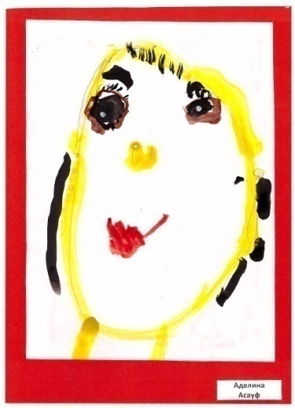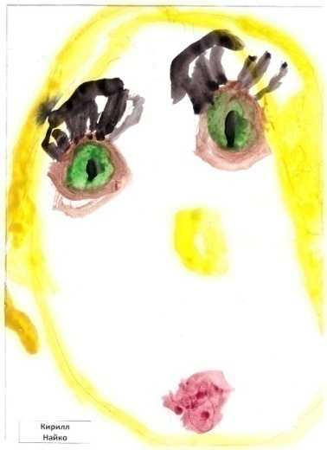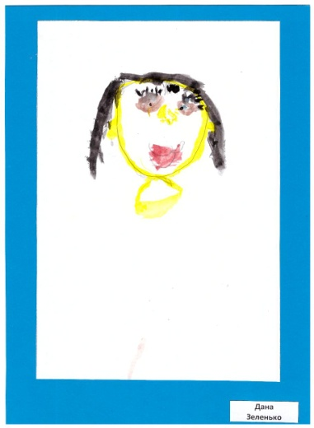
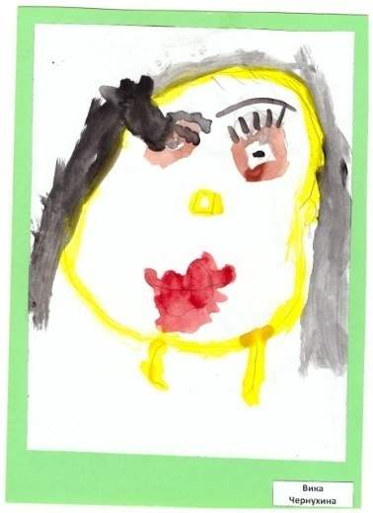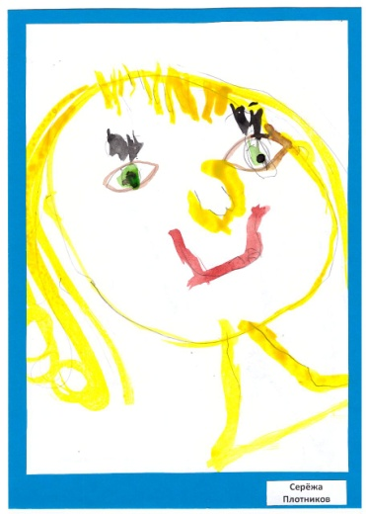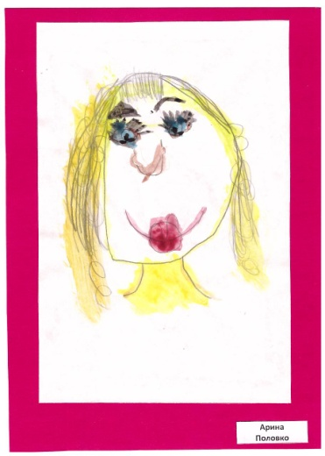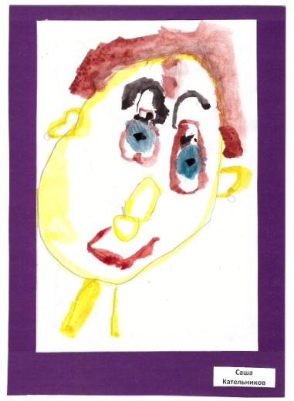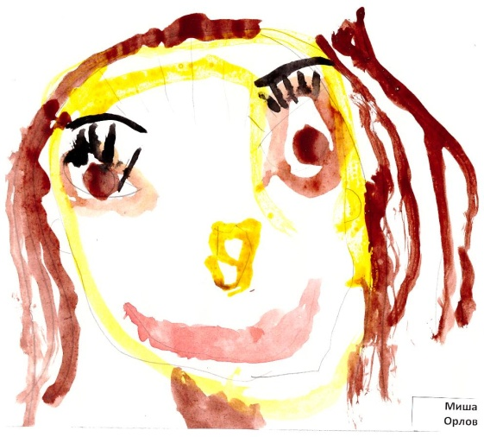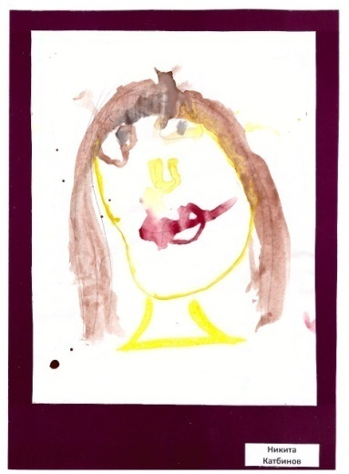

Приложение 2. Иллюстрации к стихотворению «Огонёк» Е.Благининой, пословице «При солнышке - тепло, при матери –добро»
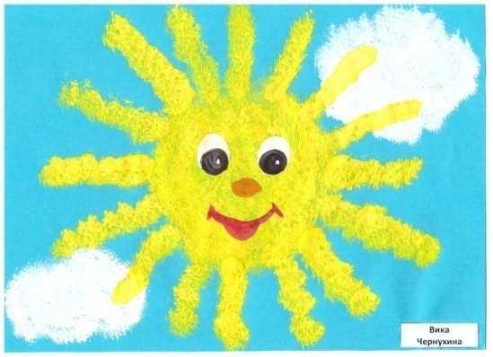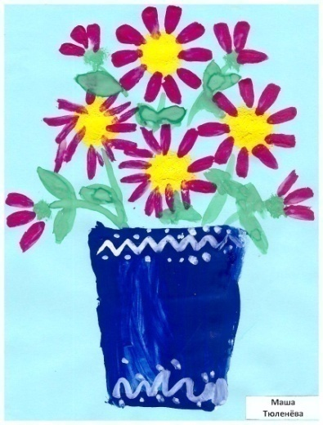
Приложение 3. Лепка: «Цветы в вазе»
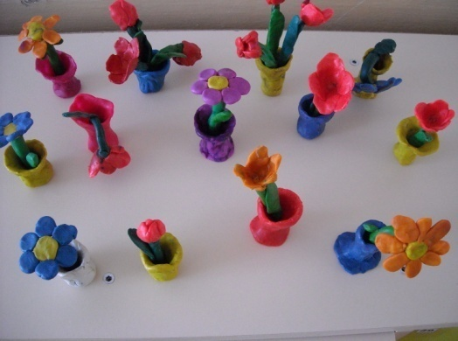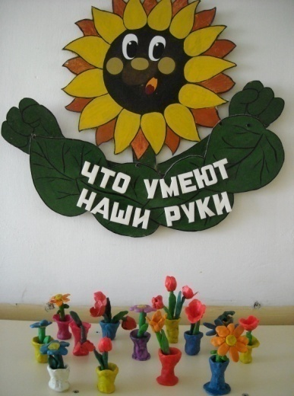
Приложение 4. Рисование методом тычка: «Цветы в подарок маме»
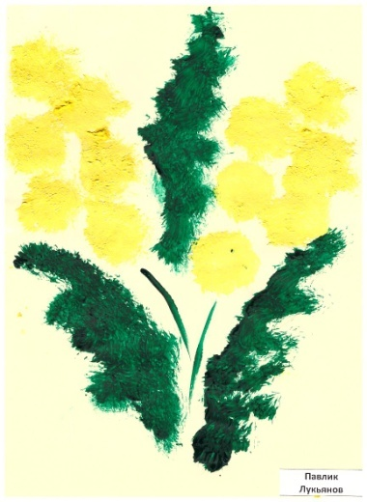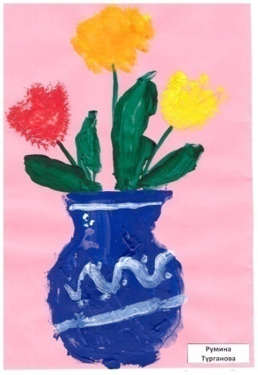
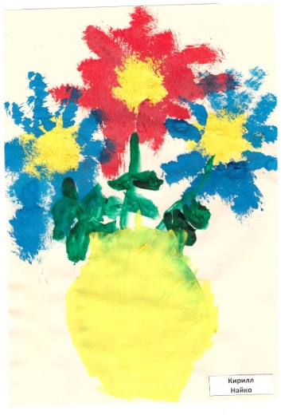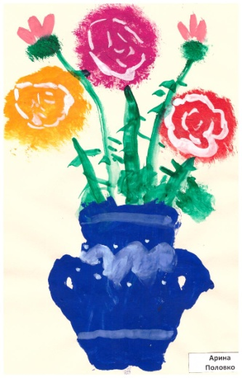
Приложение 5. Рассказы о маме

Имя, отчество мамы? Мою маму зовут Гульзада.
Какая мама (цвет волос, глаза, улыбка)? У моей мамы волосы
чёрные, улыбка красивая, глаза хорошие.
Где работает мама, кем, что делает? Она покупателям продаёт.
Что мама делает дома? Пишет, смотрит кино, готовит суп, борщ.
Какое любимое занятие у мамы? Отдыхать.
Легко ли быть мамой? Легко.
Когда вырастишь, хочешь быть мамой? Папой буду.
Комплимент! Красивая.

Имя, отчество мамы? Татьяна Владимировна.
Какая мама (цвет волос, глаза, улыбка)? У неё глаза чёрные, волосы
чёрные и короткие, улыбка весёлая.
Где работает мама, кем, что делает? Она работает бухгалтером.
Работа у неё прекрасная. Она на работе компьютером занимается.
К д.Феде отчёт делать ходит.
Что мама делает дома? Дома она на меня ругается. Ругательница.
Ещё чай наливает, сок покупает, кино смотрит.
Какое любимое занятие у мамы? На тренажёре заниматься.
Легко ли быть мамой? Трудно.
Когда вырастишь, хочешь быть мамой? Да! Или папой.
Комплимент! Прекрасная, хорошая, красивая.

Имя, отчество мамы? Оксана.
Какая мама (цвет волос, глаза, улыбка)? Волосы
длинные, тёмные, глаза светлые, улыбка добрая,
красивая.
Где мама работает, кем, что делает? Она работает в
магазине, продаёт продукты: колбасу, йогурты,
кисель, конфеты, шоколадки.
Что мама делает дома? Убирается, в компьютер играет,
Варит: борщ, пельмени.
Любимое мамино занятие? В компьютер играть.
Легко ли быть мамой? Тяжело.
Ты хочешь быть мамой, когда вырастешь? Нет.
Комплимент! Красивая, добрая, весёлая.

Приложение 6. Сценарий праздника 8 Марта в средней группе

детского сада «Волшебный колокольчик»
Персонажи:
Ведущий – воспитатель средней группы
Баба-Яга – сотрудники детского сада
Скворец – ребенок из подготовительной группы
Все дети средней группы

Под музыку дети входят в зал, встают полукругом возле стульчиков лицом к зрителям.

Ведущий:
Это чей пушистый луч
Так щекочет из-за туч,
Заставляет малышей
Улыбаться до ушей?
Это чья же теплота,
Чья же это доброта
Заставляет улыбаться
Зайца, курицу, кота?
По какому поводу?
Да это же идет весна по городу!
Дети исполняют песню «Зеркальце весны».

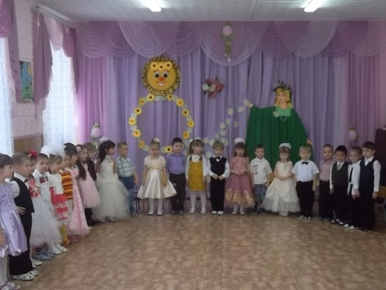
Воспитатель: Весной мы отмечаем замечательный праздник. Праздник наших мам и бабушек.

Ребёно: 8 Марта - день торжественный,
День радости и красоты!
На всей земле он дарит женщинам
Свои улыбки и цветы!
Ребёнок: Мама - слово дорогое,
В слове том тепло и свет!
В славный день 8 Марта
Нашим мамам шлем...
Дети: Привет!
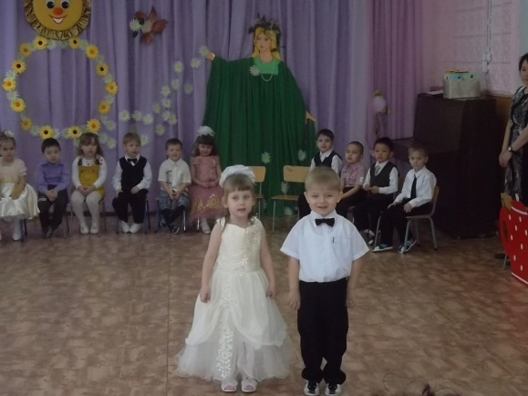

Ребёнок: Мы сегодня нарядились.
Будем петь и танцевать,
Будем вместе веселиться,
Будем маму поздравлять.
Ребёнок: Дорогие наши мамы
Очень любят нас.
Песенку для мамы
Мы споем сейчас

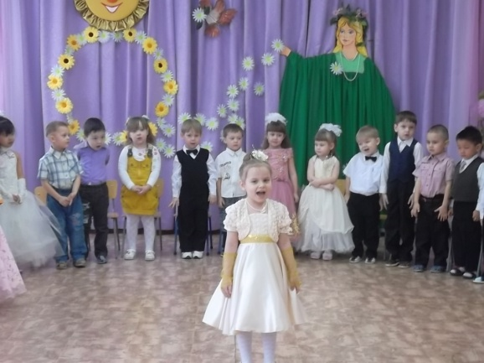
Дети исполняют песню «Маме»
Ведущий: Сегодня на праздник к нам пришли не только мамы, но и
бабушки! И их мы тоже хотим поздравить!
Ребёнок: Очень бабушку свою,
Маму мамину, люблю!
У нее морщинок много
И на лбу седая прядь.
Так и хочется потрогать,
А потом поцеловать!
Ребёнок: Я, ребята, бабушке не грублю,
Потому что бабушку я любл
Будем нашим бабушкам помогать с тобой.
Улыбайся, бабушка! Всегда будь молодой!
Ребёнок: Есть много разных песенок
На свете обо всем.
А мы сейчас вам песенку
О бабушке споем!
Исполняется «Песенка про бабушку»
Ведущий: Милые женщины, для Вас мы приготовили
танец «Чаепитие».
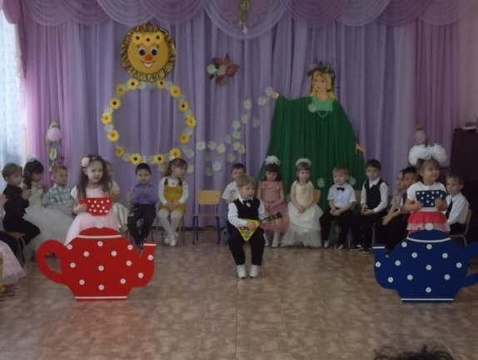
Ведущий: Вот и наступил самый светлый праздник. (раздается стук в двери, залетает скворец)

Скворец:
Здравствуйте! Я-Скворец,
Красивых песен творец!
Весну-красну видал,
Она весточку прислала.
Ведущий: Здравствуй, Скворец. Говоришь, Весну видел. Она нам
что-нибудь передала?
Скворец: Да, вот письмо. Возьмите и прочитайте. (отдает письмо)
Ведущий:
Открывает и читает:
«С праздником я поздравляю
Бабушек, девчонок, мам!
Пусть же солнышко в окошко
Каждый день стучится к вам!
Будьте веселы, красивы,
Всем дарите ласку, свет.
Вам здоровья я желаю,
И дожить аж до ста лет!
Колокольчик мой возьмите
И волшебство к себе зовите!»
Весна- красна.
Ведущий: Колокольчик? А где он?
Скворец: Сейчас, я его под крылышком спрятал (ищет, но не находит) Ай-яй-яй, потерялся колокольчик!
Ведущий: Что же делать? Как же быть?
Скворец: Ну что же, в лес полечу,
Колокольчик отыщу.
(Скворец улетает)
Под музыку заходит Баба-Яга, поет частушку
Баба-Яга:
Шла я лесом мимо кочек,
Там нашла я колокольчик!
Он такую трель завел
И сюда меня привел! Ух!
Я - Ягушечка лесная,

Я - девчонка озорная!
Я люблю шутить, смеяться,
Всяко разно забавляться! Ух!
Я невредная, незлая,
Я девчонка - просто клад!
И умна я, и красива,
Все об этом говорят! Ух!
На музыкальный отыгрыш пляшет, звеня колокольчиком.
Баба-Яга: Ой, куда ж это я попала? Ноги мои, куда вы меня завели?
Ведущий: Здравствуй, Баба-Яга!
Баба-Яга: Здрасьте, здрасьте всем! Что это тут за веселье?
Ведущий: Ты попала к нам на праздник! Сегодня ребята поздравляют всех мам, бабушек и девочек!
Баба-Яга: С чем же это они поздравляют? Что за праздник сегодня? Почему я ничего не знаю?
Ведущий: Сегодня праздник 8 Марта! Женский день!
Баба-Яга: Ой, счастье-то какое! Ведь я, Ягулечка-красотулечка, тоже женщина! Значит, и меня должны поздравлять! (Говорит это кокетливо).
Ведущий: Конечно! С праздником тебя! И мы с ребятами хотим подарить тебе комплименты - это такие приятные вежливые слова.
Дети по очереди хвалят Бабу-Ягу.
Баба-Яга: Ой, как мне приятно - даже станцевать захотелось.
Песня-игра «Бабка-Ёжка».

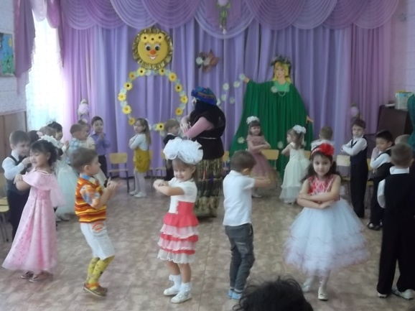

Дети проходят на стульчик, а Бабка –Ёжка продолжает танцевать и звенит колокольчиком.
Ведущий: Ребята, по – моему это тот колокольчик, который скворец потерял. Бабушка-Яга, ты где взяла этот колокольчик?
Баба-Яга: Я его нашла, это мой!
Ведущий: А ты знаешь, что он необычный, а волшебный!
Баба-яга: Правда!? (радуется) Значит можно с ним разных вещей наколдовать! (хитро)
Ведущий: Ну вот, Баба-Яга, опять ты за свое! У тебя же сегодня праздник, веди себя хорошо, а колокольчик лучше нам отдай…
Баба-Яга: (думает) Думаете? Ладно, так и быть (отдает колокольчик).
Ведущий: Вот видите, какая Баба-Яга добрая! А теперь проверим, действительно ли колокольчик может исполнить наши желания? Первое желание от тебя, Баба-Яга.
Баба-Яга: Колокольчик наш, на игру всех пригласи!

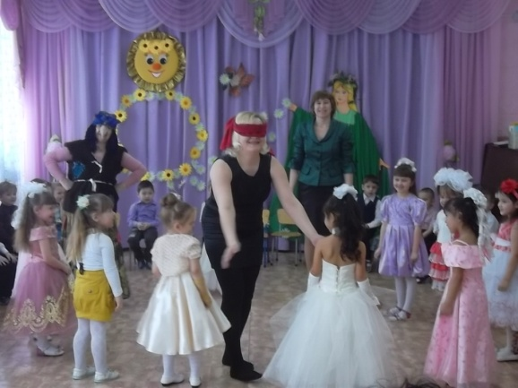
Ведущий: Игра «Найди своего ребенка».
Несколько детей встают в одну линию, одна из мам (бабушек) с закрытыми глазами (на глазах повязка) находят своего ребёнка.
Ведущий: Теперь мамочки загадают желание.
Мамы: Колокольчик наш звени и стихи нам подари.
Дети читают стихи.
Ребенок: В марте с первого числа
Начинается весна.
Мамин день- 8 Марта
Отмечает вся страна.

Ребенок :Моя мама лучше всех!
У неё хрустальный смех,
Нет добрей её на свете.
Маму очень любят дети.
Ребенок: Спорить с вами не хочу,
Вы мне так поверьте,
Моя мама лучше всех,
Лучше всех на свете!
Ребенок: Мама жарит пирожки,
Мама клеит маски
И рассказывает мне
Каждый вечер сказки!

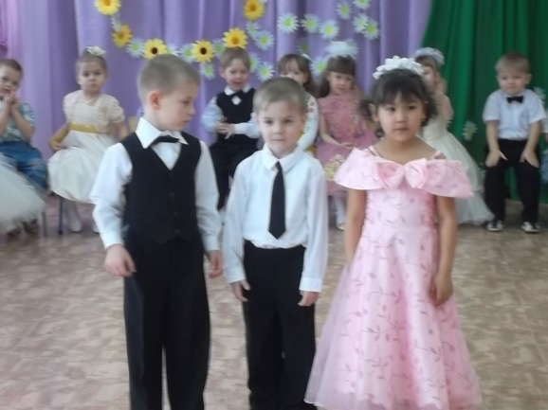
Ребенок: А еще известно ей
Песня "Баю-Баю".
Мама только запоет,
Сразу засыпаю.
Баба-Яга: Молодцы ребята! Колокольчик каким волшебным оказался!
Ведущий: Теперь мы с ребятами загадаем желание. Колокольчик наш, звени и на танец пригласи.
Дети исполняют парный танец.
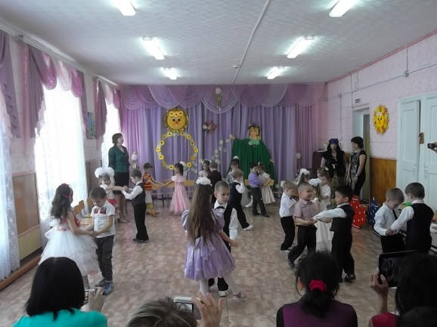
Баба-Яга: Ребята, я хочу вас спросить, а вы дома своим родителям помогаете-то?
Дети: Да!
Баба-Яга: А бабушкам и дедушкам?
Дети: Да!
Ведущий: Наши ребятки такие хорошие помощники. Сейчас ты в этом убедишься! Наша игра так и называется «Помогаем бабушке».
Ведущий: Дети, вам надо из всех предметов на столе выбрать только овощи и положить в кастрюлю.

Проводится игра «Помогаем бабушке». 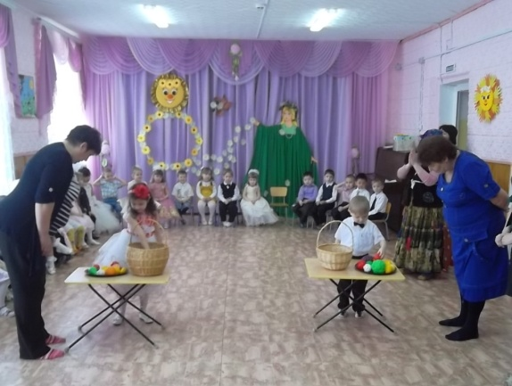

Баба-Яга: Загостилась я у вас, мне пора домой. Но я не уйду пока вас не угощу. Колокольчик наш звени, в корзинке подарки подари
Это вам (отдает подарки) Ну что, теперь я пойду. До свидания! (уходит)
Ведущий: Дорогие наши мамы послушайте наши стихи
Ребенок:
Маму нежно обниму
Крепко поцелую,
Потому что я люблю
Мамочку родную.

Ребенок:
Почему 8 Марта
Солнце ярче светит?
Потому что наши мамы
Лучше всех на свете.
Ребенок:
Не найдешь светлее глаз,
Ласковей и строже.
Мама каждому из нас
Всех людей дороже.
Ребенок:
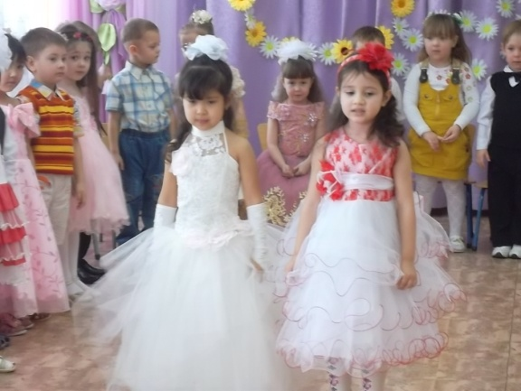
Пусть звенят повсюду песни
Про любимых наших мам!
Мы за все, за все, родные,
Говорим
Дети (хором): Спасибо вам!
Исполняется песня «Маме песенку пою»
Ведущий: Дорогие мамы принимайте подарки от своих детей.
Дети вручают подарки и приглашают мам на вальс.
Ведущий Желаю счастья и любви,
Они дороже всех подарков,
И пусть все сбудутся мечты
В прекрасный день 8 Марта!
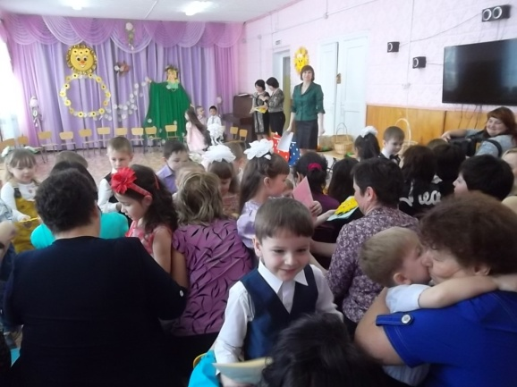

Тест «Незаконченные рисунки» Я.Л. Коломенского и Е.А. Панько
Цель: выявить невербальные творческие способности, уровень изобразительных способностей, активность процесса воображения.
Материалы: лист А4, карандаши цветные и простой, ластик.
Инструкция: « Незнайка начал рисовать и забыл закончить рисунок.
Давайте поможем ему дорисовать, когда закончите,
придумаете cвоему рисунку название, я его подпишу.»
Оценивание: задание оценивается по следующим показателям:
Беглость - количество задействованных элементов.
Разработанность - количество значимых деталей
Оригинальность :
0 б. - ребенок не дорисовывает шаблон, а рисует рядом что-то свое.
1 б. - Ребенок дорисовывает фигуру так, что получается изображение
отдельного предмета, но изображение контурное, лишено деталей.
2 б. - изображен объект, но с разнообразными деталями.
3 б. - изображен отдельный объект, но включен в воображаемый сюжет.
4 б. - изображается несколько объектов по воображаемому образцу.
5 б. - на основе шаблона рисуется картина и эта фигура, как один из
второстепенных элементов включается в воплощаемый ребенком образ.

Диагностическое задание «Нарисуй картинку» методика П. Торренса.
Цель: выявить оригинальность мышления, уровень изобразительных способностей.
Материалы: элемент, сделанный из цветной бумаги, в форме капли с клейким слоем, лист А4, карандаши цветные и простой, ластик.
Инструкция: « Ребята, вы получили клейкую фигурку и чистый лист. Сейчас хорошенько подумайте, какую картинку можно нарисовать с помощью этой капельки, которую вы приклеете в любую часть листа, а потом дорисуете ее цветными карандашами. Полученную картинку обязательно назовите и я ее подпишу.»
Оценивание: выполненное задание оценивается по следующим показателям:
Оригинальность: 0 б. - абстрактный узор, капля, курица, яйцо, цветок.
1 б. - жук, человек, черепаха, лицо, шар.
2 б. - нос, остров.
3 б. - гном, девочка, заяц, камень, кошка, НЛО, облако, инопланетянин, ракета, метеор, животное, крыса, птица, рыба.
4 б. - глаз, динозавр, дракон, рот, робот, самолет, слон, озеро, планета.
5 б. - остальные рисунки.
Разработанность: один балл за каждую значимую деталь.
Название: 0 - обычное название.
1 - простое описание.
2 - описательное название.
3 - релевантное название.

